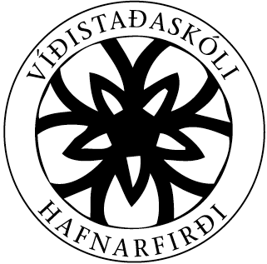
Opnunartími bókasafnsins í Engidal 2017-2018
Tími | Mánudagur | Þriðjudagur | Miðvikudagur | Fimmtudagur | Föstudagur
08:10-08:50 |  | Útlán MV | Úlán MV
08:50-09:30 |  | Útlán MV |  | Útlán MV
09:50-10:30 |  | Útlán MV
10:30-11:10
11:10-11:50 | Matur | Matur |  | Matur | Matur
11:50-12:30 |  |  |  |  | Útlán MV
12:30-13:10 |  |  |  |  | Útlán MV
13:10-14:10
15:00-16:00

Útlán - MV
= Viðvera bókasafnsfræðings
= Margrét Vilhjálmsdóttir kennari
Göngum vel um bókasafnið okkar

